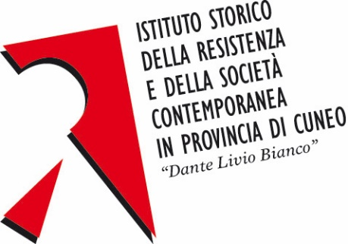

Si informa che in ragione di quanto disposto dall’ultimo DECRETO DEL PRESIDENTE DEL CONSIGLIO DEI MINISTRI recante misure urgenti in materia di contenimento e gestione dell'emergenza epidemiologica da COVID-19,

l’Istituto storico della Resistenza e della società contemporanea in provincia di Cuneo “D.L. Bianco” rimarrà chiuso al pubblico
fino al 3 dicembre p.v.
o comunque
sino a nuove disposizioni.

Per ogni richiesta urgente è possibile contattare il personale dell’Istituto allo 0171.444830 o all’indirizzo di posta elettronica direttore@istitutoresistenzacuneo.it

Cuneo, 5 novembre 2020

